**期末報告： 點餐APP**

此APP的重點在兩個頁面之間的訊息傳送

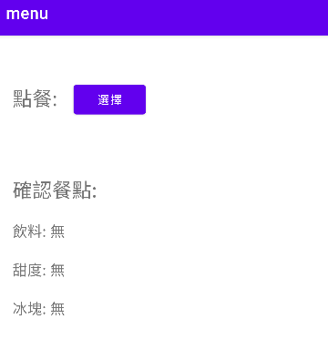

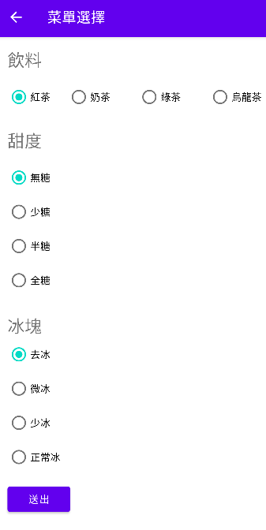

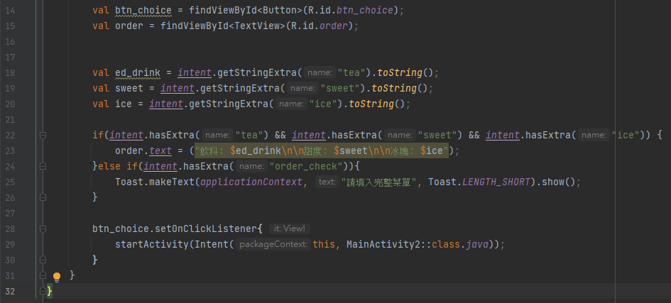

上圖是在首頁的程式碼

第14~15行是代取得首頁裡面的所有物件ID

第18~20行是代表著從點餐頁面傳回首頁的資料並轉換為字串

第22~23行是代表如果三個種類都有做挑選的話，則會將text的訊息更改為指定訊息

第24~25行代表如果點餐頁面沒有選擇的話，就會跳出”請輸入完整菜單”的彈出訊息

第28~29行代表點擊按鈕時將會跳到點餐頁面

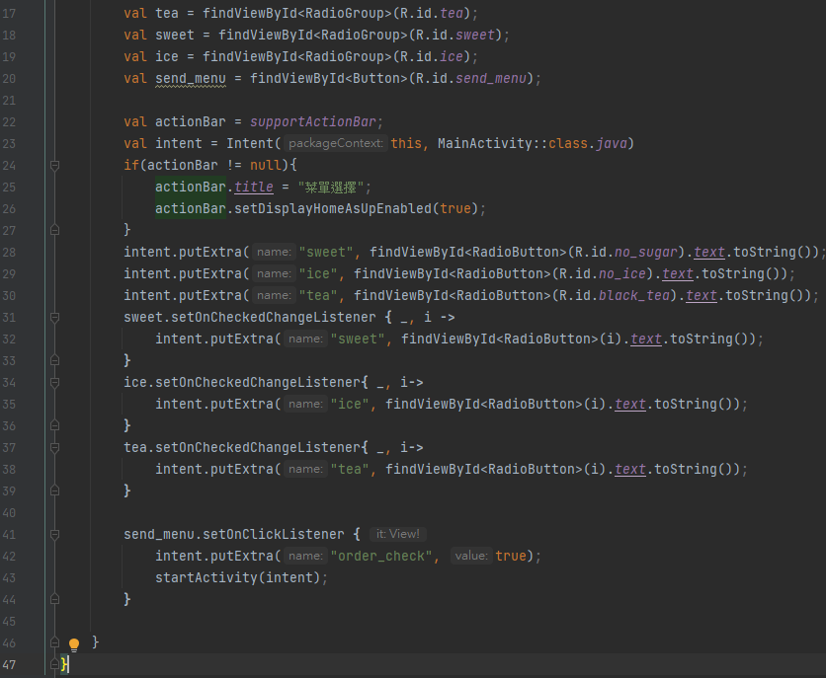

此圖示點餐頁面的程式碼

第17~20行是代取得點餐頁面裡面的所有物件ID

第24~26行是更改actionBar的標題以及設定

第28~39行是將所選擇的選項的文字儲存到sweet、ice、tea裡面以方便傳送到首頁

第41~43行是代表點擊送餐按鈕時會轉跳到首頁並確認是否有點餐